1. melléklet a 29/2017. (X.31.) önkormányzati rendelethez

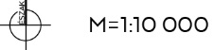
Érd Városközpont
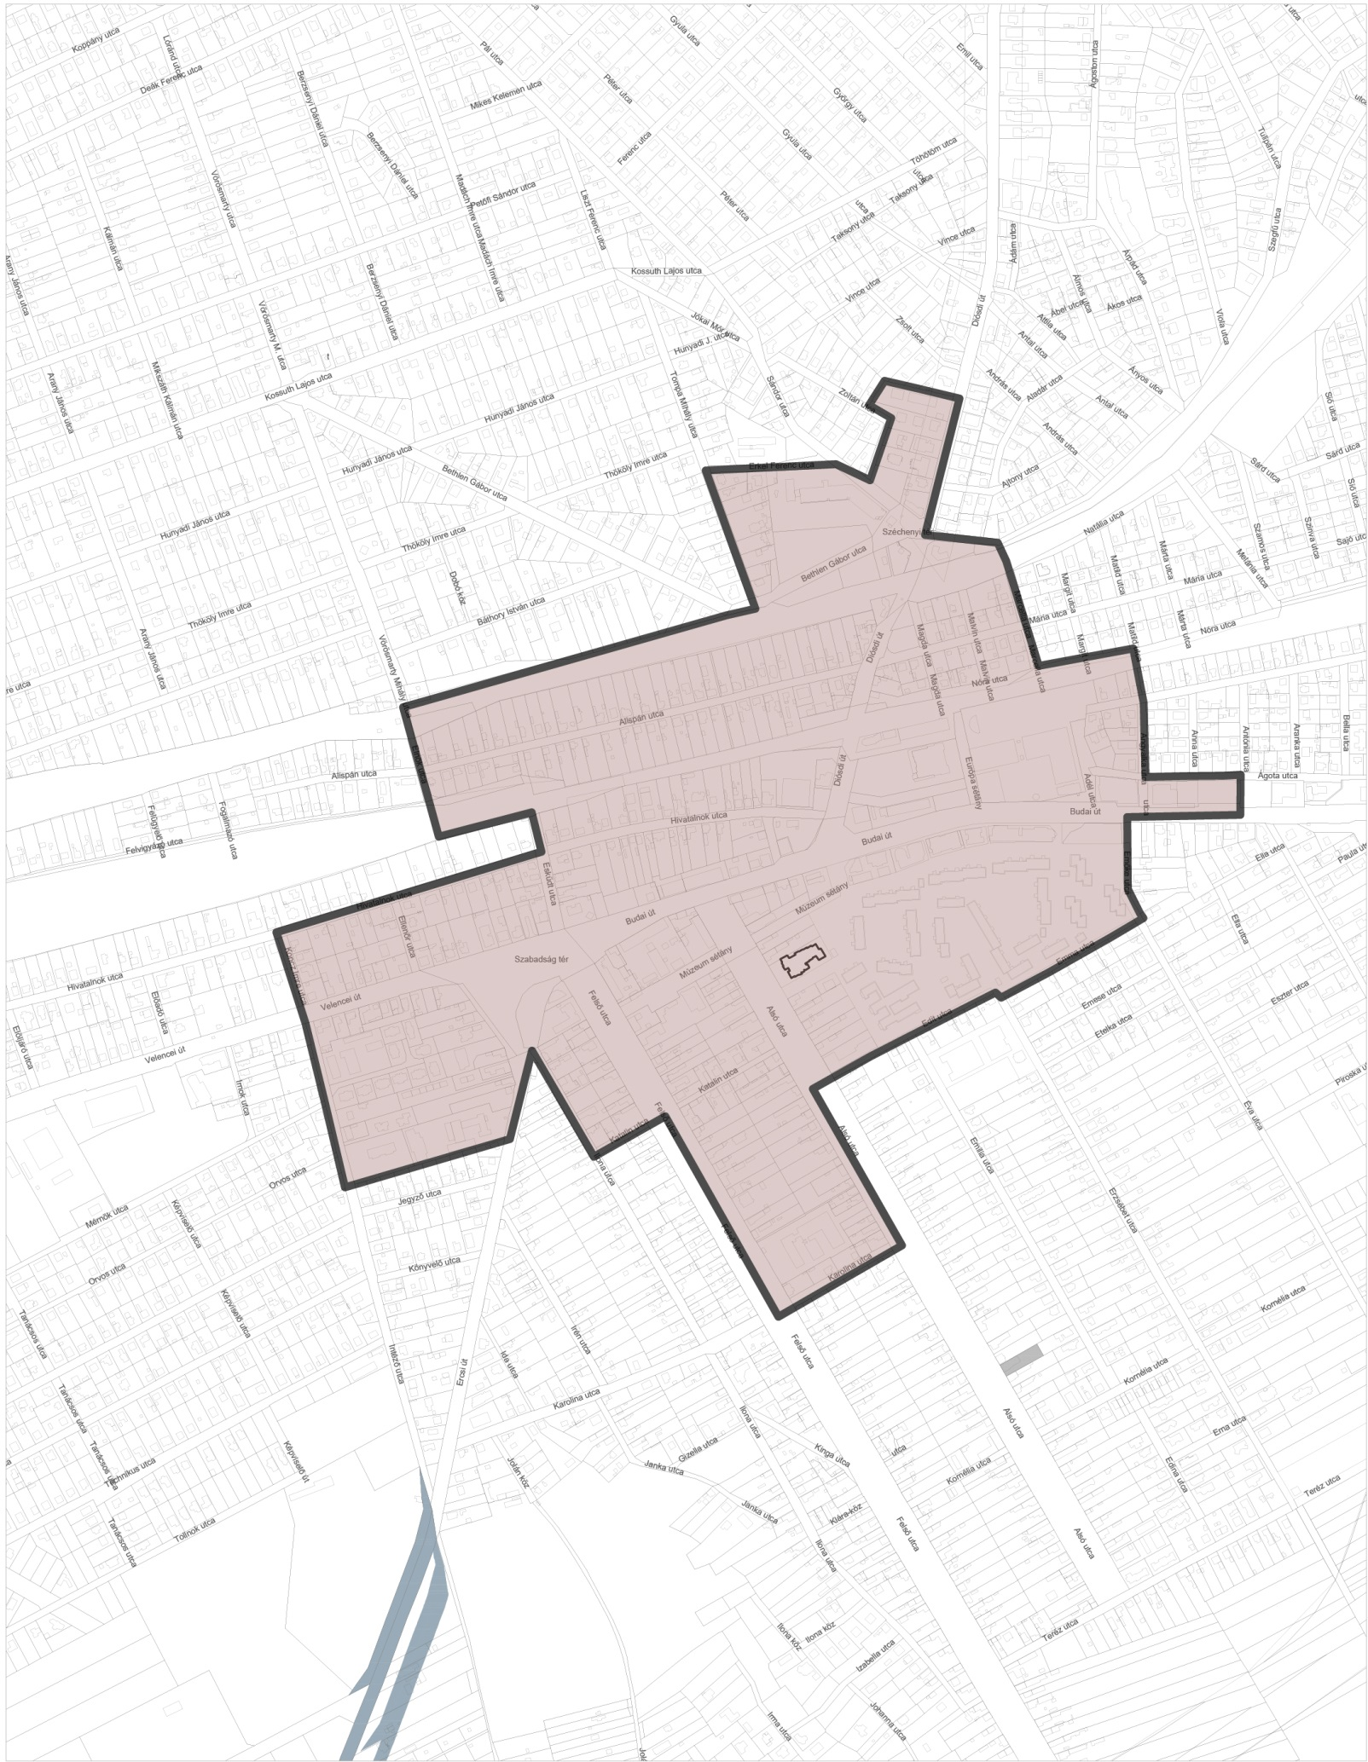
Diósdi út – Zoltán u. – Sándor u. – Erkel Ferenc u. – Tompa Mihály u. – Felső vasút vonala – Főnök u. – Esküdt utca – Hivatalnok u. – Elnök u. – Intéző u. – 18869, 18870/1 hrsz-ú ingatlanok déli határa – Ercsi út – Ilona u. – Katalin u.– Felső u. – Karolina u.– Alsó u. – Edit u. – Emőke u. – Budai út – 22257 hrsz-ú ingatlan keleti oldala- Ágota u.– Angyalka u. – Nóra u. - Marcella u. – Aba u. által határolt terület

PARKVÁROSI ALKÖZPONT
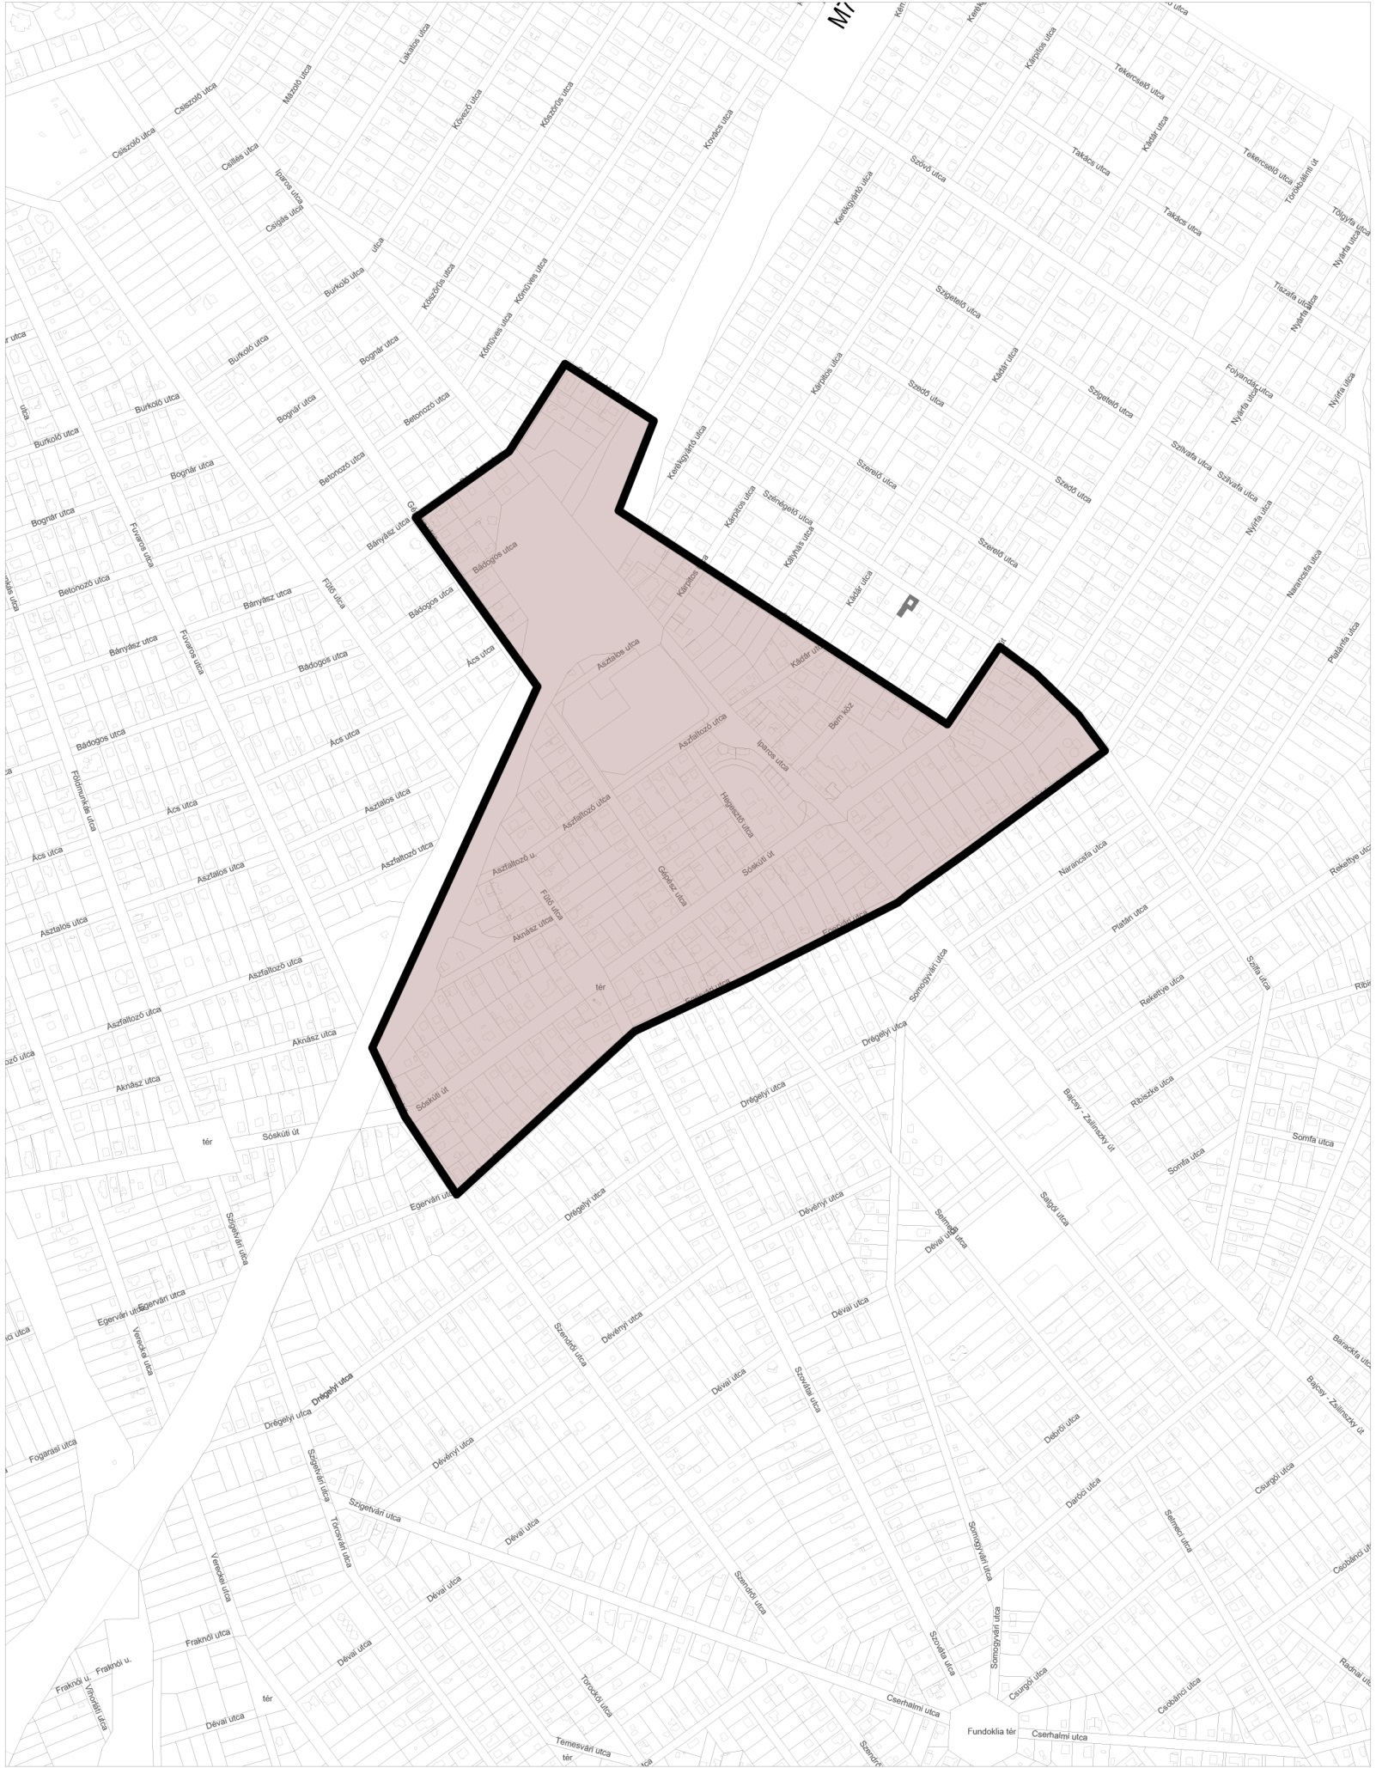
M7 autópálya – Szénégető u. – Kovács u. – Gépész u. – M7 autópálya – Szendrői u - Egervári u. – Nyírfa u. – Szilfa u. – Törökbálinti út – Simító u. által határolt terület.

Érdligeti Alközpont
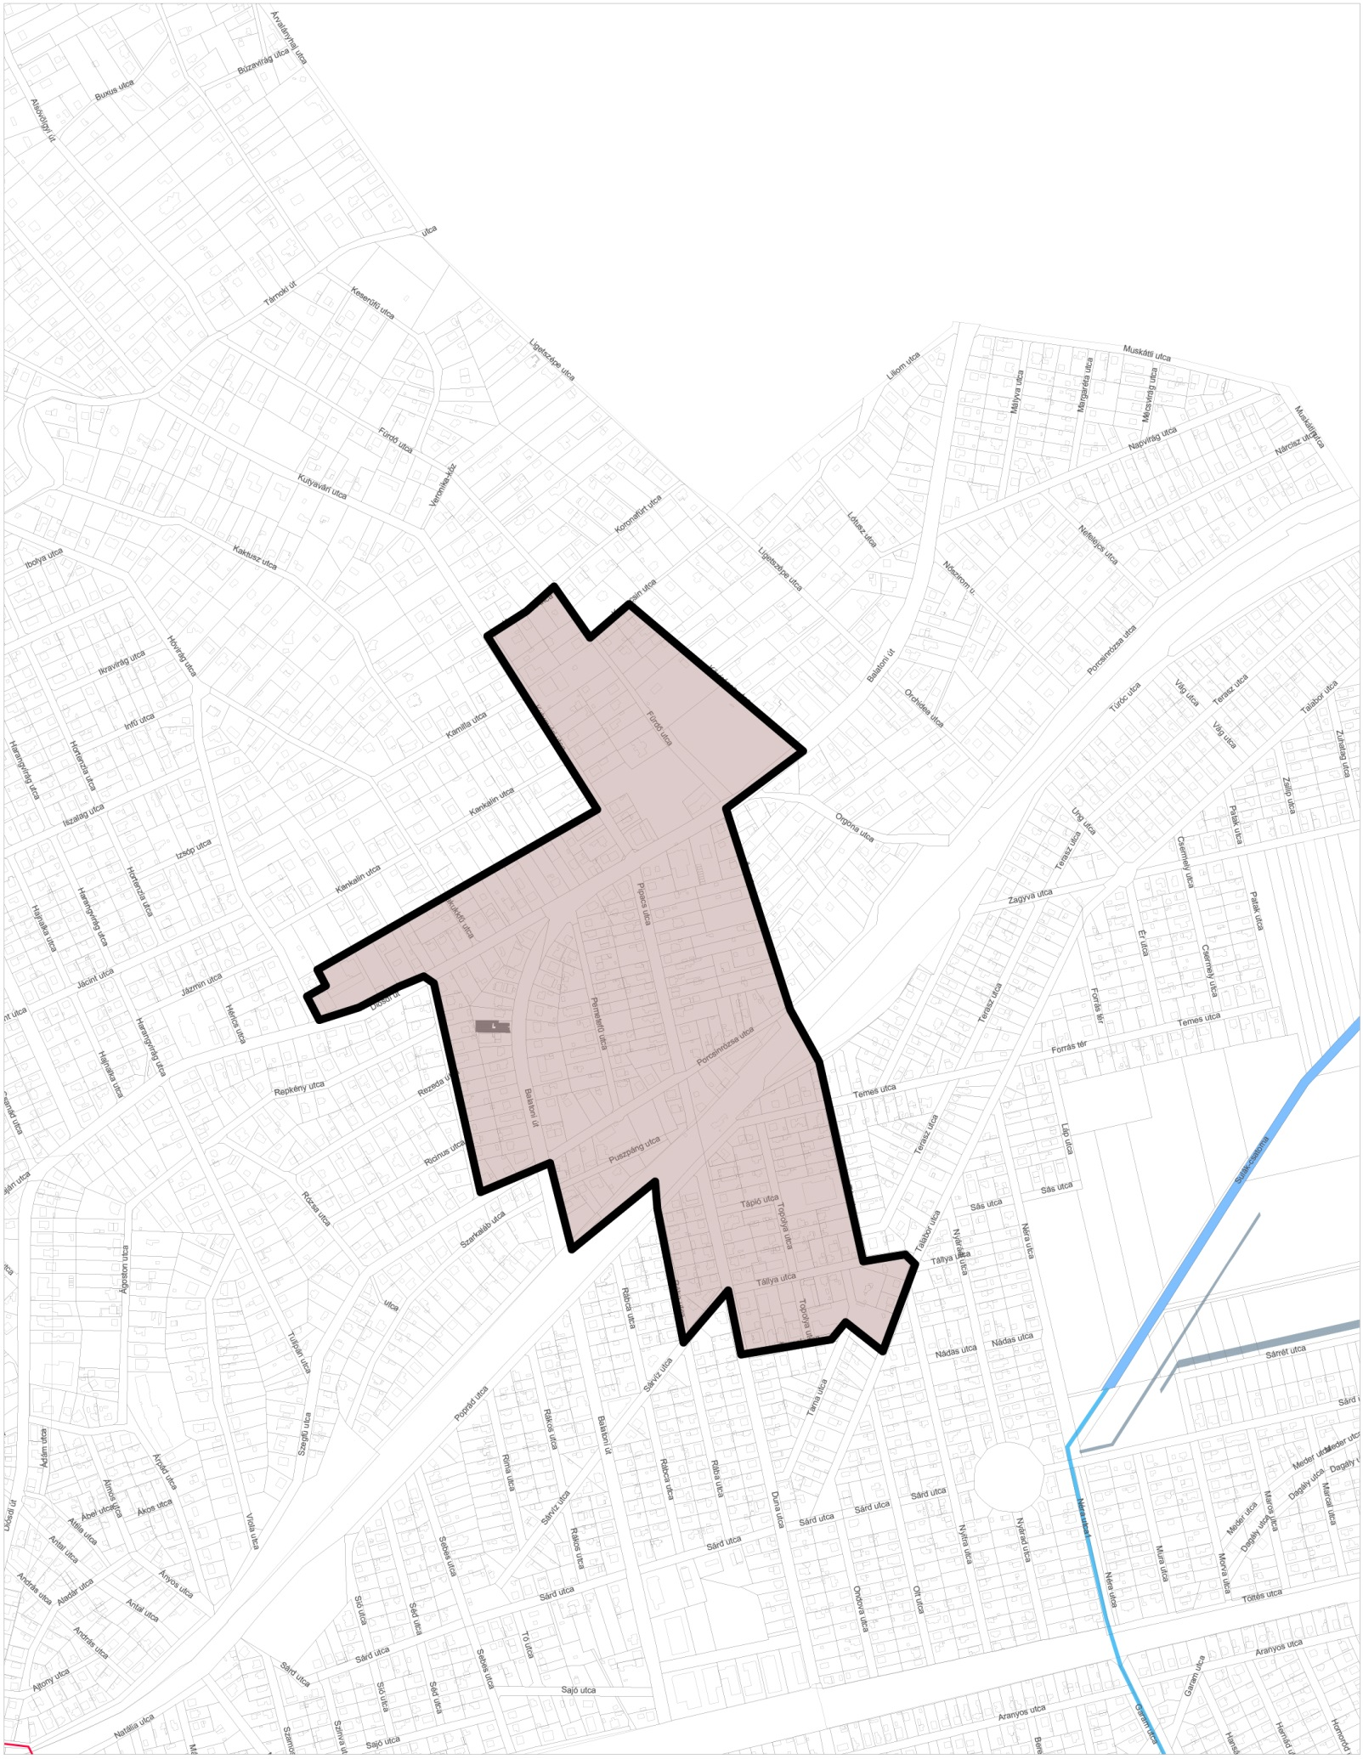
Balatoni út - Őszirózsa u. - Túr u. - Tállya u. - Talabor u. - Tarcal u. - Duna u. - Sárvíz u. - Rába u. - “Felső” vasút vonala – Balatoni út - Szegfű u. - Rebarbara u. - Diósdi út – Hóvirág u. - Diósdi út 67-97 sz. ingatlanok északi telekhatára - Kutyavári u. - Koronafürt u. –Komócsin u.- Kövirózsa u.

